1 引言
随着科学技术的发展，我们越来越接近自动化的时代，为了给广大用户提供了更为便捷的服务，许许多多的软件系统应用而生。随着高校学生的日益增多，排课也不需要人工操作了，慢慢的交给了系统自动完成。由此可见，课表管理系统已经是一个学校不可或缺的部分，其重要性不言而喻，所以自动排课系统应该能够为用户提供充足的信息和快捷的查询手段。
2 课题意义及本人工作
2.1 课题意义
课程表排课安排和管理是每个学校教务活动中非常重要的工作，它涉及面广，限制条件多，而计算机自动排课系统设计就是根据教学计划的内容以及一些限制条件自动生成课表，从而减轻排课的工作量、提高排课的效率和科学性。它依靠计算机来完成复杂的排课过程，避免了手工排课产生的老师上课时间冲突和教师冲突。该软件的目的是设计出一套易于使用与维护的课表管理系统，能够完成课程管理、课程编排、教师、学生、课程基本信息维护等功能。软件需要较大的通用性，能够适应多学年的排课，以及一个专业多个学期的排课，同时，能够对各种信息进行查询。
目前最具科学性的方法：使用计算机软件技术配合手工排课。就是将人脑和电脑的优势结合在一起发挥作用----即具有“人工排课”的灵活、合理性，又具有“智能课表排课软件”的便捷性。（也就是“计算机辅助排课”）使用计算机辅助排课系统的自动教师资源、教室资源和时间资源组成的效率和质量完全取决于时间表算法的设计。遗传算法以其自适应寻优及良好的智能搜索技术，得到了很好的应用。通过理论推导和事实运用，发现遗传算法在寻优和收敛方面都是非常有效的、确实可行的一种解决方法。
2.2 本人所做工作
课表生成子系统
3 需求分析
3.1 系统主要功能
系统主要实现了登录功能、智能课表生成功能、课表查询功能，具体功能如下：
登录功能：能有效的识别用户账号密码是否匹配，账号身份是否匹配，保证系 统的安全。
智能课表生成:采用遗传算法，找出满足课表的所有硬性约束条件，以及尽可能满足软性约束条件的个体，也就是近似最优的课表。
课表查询功能：课表分为学生课表，教师课表，教室课表，查询方式有总查询，按周查询。不仅满足师生查询自己相关课表的要求，而且还能查询课表找到自习室。
3.2 UML模型
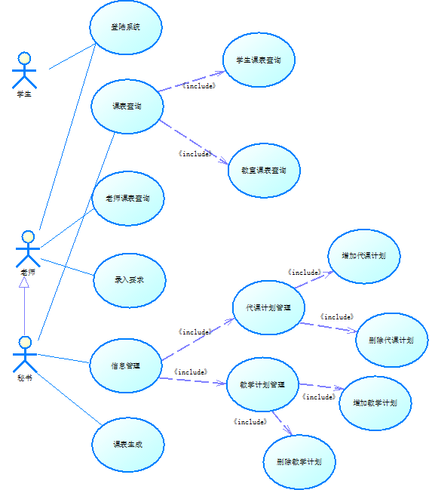
图3.1 用例图
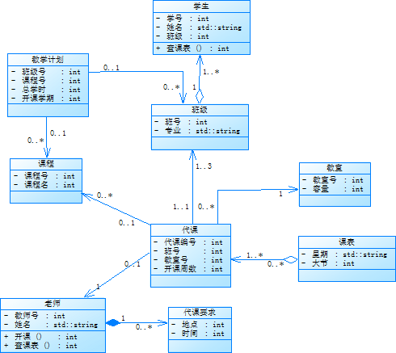
图3.2 类图
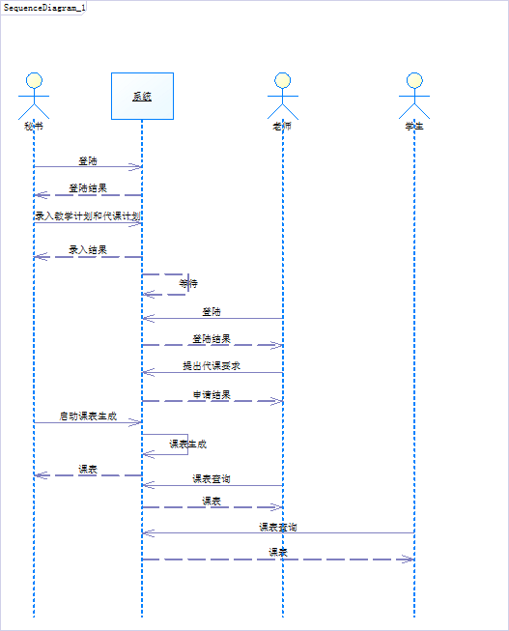
图3.3 顺序图
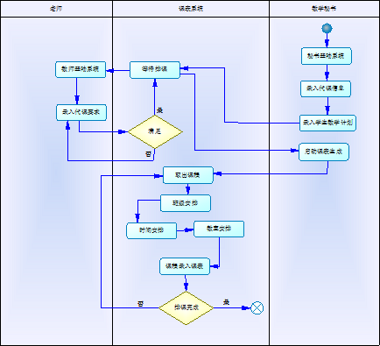
图3.4 活动图
4 遗传算法实现
当我们对遗传算法的基本原理有了一定的了解，利用其各种遗传操作算子就可以建立和产生课程表排课系统的结构模型，并进行求解如下：
4.1解的表示
基因点：课程+老师+班级作为一个联合的个体不可以再分割，所以联合作为一个基因点，星期码、大节码、教室码都是基因点。
基因段：课程+老师+班级+星期码+大节码+教室码，一个基因段由四个基因点构成，包含了开设一门课程所需要的所有因素。
基因链：基因链也就是个体，由本校所有开设的课程组成的集合。
4.2选择初始群体
根据给定的星期码、大节码、教室码组成一个三元表，将课程+教师+班级作为表单元随机插入到三元表中。得到由课程+老师+班级+星期码+大节码+教室码组成的基因段。把三元表中的得到的基因段组合起来得到基因链，即个体。根据初始群体大小，生成由个体组成的初始群体。
4.3确定评价函数
评价函数在遗传过程中起着环境的作用，根据评价函数产生个体的适应值。这里我将课程冲突约束、时间间隔约束、教师要求结合起来定义评价函数。课程冲突约束涉及到老师、学生、教室上课、教室容量是否会发生冲突（硬性约束，必须满足），时间间隔约束涉及到上课的效率，教师要求涉及到老师的教学安排。作为硬性约束，如果存在课程冲突，则该个体的适应值直接为0，也就意味这该个体立刻被淘汰。在时间间隔约束和教室要求约束中，我主要考虑教师要求约束，因此在对两个约束分值进行加权累加求适应值时，给予了教室要求更高的比重。
4.4遗传策略
通常，我在遗传过程中采用三种算子：复制、杂交、变异，三者概率分别为Pr，Pc，Pm。
4.4.1 复制算子(reproduction)
复制算子从群体中按照某一概率选择个体，某个体si 被选择的概率Pi 与其适应值成正比。通常，我用轮盘赌(roulette wheel)方法进行实现。轮盘赌方法的实现如下：设群体S：s1,s2,……,sn,每个个体的适应值分别为f(s1),f(s2),……,f
(sn),令sum＝f(s1)+f(s2)+……+f(sn),某个体所si 被选择的概率Pi＝f(si)/sum (i=1,2,……,n),在0 与sum 之间产生一个随机数A，令B＝0，
依概率p1,p2,……,pn 在1 到n 之间随机产生一个个体编号m，将f(sm)累加进B 中，直到B>A,将此sm 作为被选个体。
4.4.2 杂交算子(Crossover)
杂交算子将被选中的两个个体的基因链按概率Pc 进行杂交，即在某一确定段上，对等交换代码，生成两个新的个体，杂交位置是随机的。
4.4.3 变异算子(Mutation)
变异算子将新个体的基因链的各位按概率Pm 进行变异，对二进制基因链来说就是对某些随机选取的位置取反。这样，对每一代群体，我首先用协调条件进行一次筛选，剔除不满足协调条件的个体。然后才对个体进行演化计算产生下一代，从而加快了进化速度。
结合上述三种算子，采取了一种新的遗传策略。在得到群体中每个个体的适应值后，首先用轮盘赌方法将群体选择到交配池中，然后从交配池中每次取两个个体依概率进行杂交或变异产生临时新群体，此时，临时新群体数目与父代群体数目相同。接着，再将临时新群体中每个个体依概率选择或直接复制到下一代，或与上一代对应个体进行竞争(即若其适应值比上一代对应个体差，则将上一代个体保留下来，否则将其保留至下一代)。另外，将每一代中最优个体进行保存，每次产生新群体后，判断新群体中是否有比现有最优个体的适应值更好的，若有，则用其替换当前最优个体。通过父代和子代竞争，可以提高解的收敛速度。
4.5停机准则
我可以采用多种方法来结束算法的执行，这里，我采用两种方式相结合对停机加以控制：1.设定最大遗传代数M，当遗传进行到第M 代时，让其停机。2.预先定义评价函数的一个指标数，当某一代最优个体的适应值达到或超过该指标数时，让其停机。
5 详细设计
5.1 遗传算法初始化种群及遗传
void timeTable::start(){
while (population.size() < Pmax)
{
QVector<QStringList> vec;
QVector<QStringList> ntimeRoom = timeRoom;
for (auto list :course)
{
do{
if (getAdaptnum(vec) == 0)
{
vec.removeLast();
}
auto newlist = list;
if (ntimeRoom.size() == 0)
{
ntimeRoom = timeRoom;
}
int rand = getRand(0, ntimeRoom.size() - 1);
auto timeroomlist = ntimeRoom.takeAt(rand);
newlist << timeroomlist.at(0);
newlist << timeroomlist.at(1);
newlist << timeroomlist.at(2);
vec.push_back(newlist);
} while (getAdaptnum(vec) == 0);
}
if (vec.size() == course.size())
{
population.push_back(vec);
}
}
while (countnum<Gmax)
{
genetic();
countnum++;
}
finnished();
}
5.2 适应值函数
double timeTable::getAdaptnum(QVector<QStringList> vec){
int tolnum1 = 1;//用于统计个体中如果有班级同时上两门课，老师同时上两门课，教室同时上两门课，教室容量不足。任何一条不满足直接适应值为0;
double tolnum2 = 0;//用于统计同一课程应该间隔1天，间隔一天以上0分，相邻天数8分，同一天10分
double tolnum3 = 0;//用于统计课程是否满足该老师的要求，非同一天，非同一个时段，非同一个教室，满足条件分别加上6，3，1的分值
QString front = NULL;//记录前一个课程的代课编号
int id = 0;//用于确定对应代课要求的下标位置

int aid = 0;
for (auto &a:vec)
{
bool flag2[2] = { false, false };//标志约束条件2的后两个条件满足情况
bool flag3[3] = { false, false, false };//标志约束条件3的三个条件满足情况
int bid = 0;
for(auto &b:vec)
{
if (aid != bid)
{
if (a.at(5).compare(b.at(5)) == 0 && a.at(6).compare(b.at(6)) == 0)
{
//查找该门课程中的班级是否同时在上其他课程
for (int i = 2; i < 5; i++)
{
if (a.at(i).length() == 1)
{
break;
}
for (int j = 2; j < 5;j++)
{
if (b.at(j).length() == 1)
{
break;
}
if (a.at(i).compare(b.at(j)) == 0)
{
tolnum1 = 0;
}
}
}
//检查该老师是否同时还在上其他课程
if (a.at(1).compare(b.at(1)) == 0)
{
tolnum1 = 0;
}
//检查该教室是否同时还在上其他课程
if (a.at(7).compare(b.at(7)) == 0)
{
tolnum1 = 0;
}
}

//查找相同课程间距
if (a.at(0).compare(b.at(0)) == 0)
{
int aday = a.at(5).toInt();
int bday = b.at(5).toInt();
if (aday - bday == 0)
{
flag2[0] = true;
}
else if (aday - bday ==1 ||aday - bday == -1)
{
flag2[1] = true;
}
}
}

bid++;
}

//检查教室容量是否满足
int studentNum = 50;
if (a.at(3).length() !=1){
studentNum += 50;
}
if (a.at(4).length() != 1){
studentNum += 50;
}
int classvec = roomVector.value(a.at(7));//取教室容量
if (classvec < studentNum){
tolnum1 = 0;
}
QString courseNum = a.at(0);
//检查课程是否符合老师要求,并加上分值。
if (courseNum.compare(front) != 0){
id = 0;
}
front = courseNum;
QStringList newlist = req.value(courseNum);
if (newlist.length() != 0)
{
if (a.at(5).compare(newlist.at(id)) != 0)
{
flag3[0] = true;
}
id++;
if (a.at(6).compare(newlist.at(id)) != 0)
{
flag3[1] = true;
}
id++;
if (a.at(7).compare(newlist.at(id)) != 0)
{
flag3[2] = true;
}
id++;
}

//将课程约束条件2间距约束分值加上
if (flag2[0])
{
tolnum2 += 10;
}
else if (flag2[1])
{
tolnum2 += 8;
}
//将课程约束条件3老师要求分值加上
if (flag3[0]){
tolnum3 += 6;
}
if (flag3[1])
{
tolnum3 += 3;
}
if (flag3[2])
{
tolnum3 += 1;
}
aid++;

}

double adapt = (10 - (tolnum2 * 4 + tolnum3 * 6) / (10 * vec.size()))* tolnum1;
return adapt;
}
5.3 轮盘赌算法
int timeTable::roulette(QVector<double> vec){
double sum = 0;
for (auto a:vec)
{
sum += a;
}
double a = getRand(0.0, sum);
double b = 0;
int m = 0;
while (b<a)
{
m = getRand(0, vec.size());
b += vec.at(m);
}
return m;
}
5.4 遗传过程
void timeTable::genetic(){
QVector<double> vec;
QVector <QStringList> little = population.at(0);
double littlenum = getAdaptnum(little);

adaptNum.clear();
for (auto a:population)
{
double num = getAdaptnum(a);
if (num>littlenum)
{
littlenum = num;
little = a;
}
adaptNum.push_back(num);
}
QVector<QVector <QStringList>> newpopulation;
newpopulation.push_back(little);
while (newpopulation.size()<Pmax)
{
int m = roulette(adaptNum);
int n = roulette(adaptNum);

QVector<QStringList> munit = population.at(m);
QVector<QStringList> nunit = population.at(n);

bool flag1 = exchange(munit, nunit);
bool flag2 = variation(munit);
bool flag3 = variation(nunit);
if (flag1||flag2)
{
if (getAdaptnum(munit) >= getAdaptnum(population.at(m))){
if (newpopulation.size() < Pmax)
{
newpopulation.push_back(munit);
}
}
else
{
if (newpopulation.size() < Pmax)
{
newpopulation.push_back(population.at(m));
}
}
}
if (flag1||flag3)
{
if (getAdaptnum(nunit) >= getAdaptnum(population.at(n))){
if (newpopulation.size() < Pmax)
{
newpopulation.push_back(nunit);
}
}
else
{
if (newpopulation.size() < Pmax)
{
newpopulation.push_back(population.at(n));
}
}
}
}
population = newpopulation;
}
5.5 交叉过程
bool timeTable::exchange(QVector<QStringList> &m, QVector<QStringList> &n){
int randnum = getRand(0, 100);
if (randnum >= (Pc * 100))//是否发生交叉
{
return false;
}
int i = getRand(0, m.size() - 1);
QStringList mlist = m.at(i);//取出两条染色体
QStringList nlist = n.at(i);
int j = getRand(5, 7);
for (j; j < 8; j++)
{
QString mstr = mlist.at(j);
QString nstr = nlist.at(j);
mlist.replace(j, nstr);
nlist.replace(j, mstr);
m.replace(i, mlist);
n.replace(i, nlist);
}
i++;
//将后续基因段全部替换
for (i; i < m.size();i++)
{
mlist = m.at(i);
nlist = n.at(i);
n.replace(i, mlist);
m.replace(i, nlist);
}
return true;
}
5.6 变异过程
bool timeTable::variation(QVector<QStringList> &vec){
int randnum = getRand(0, 1000);
if (randnum > (Pt * 1000))//是否发生变异
{
return false;
}
int i = getRand(0, vec.size() - 1);
int j = getRand(5, 7);
QStringList list = vec.at(i);
QString str = NULL;
QString datstr = list.at(j);
if (j == 5)
{
while (str.compare(datstr) == 0 || str.size() == 0)
{
int k = getRand(0, day.size() - 1);
str = day.at(k);
}
}
if (j == 6){
while (str.compare(datstr) == 0 || str.size() == 0)
{
int k = getRand(0, time1.size() - 1);
str = time1.at(k);
}
}
if (j == 7){
while (str.compare(datstr) == 0 || str.size() == 0)
{
int k = getRand(0, classRoom.size() - 1);
str = classRoom.at(k);
}
}
list.replace(j, str);
vec.replace(i, list);
return true;
}
5.6 实验结果
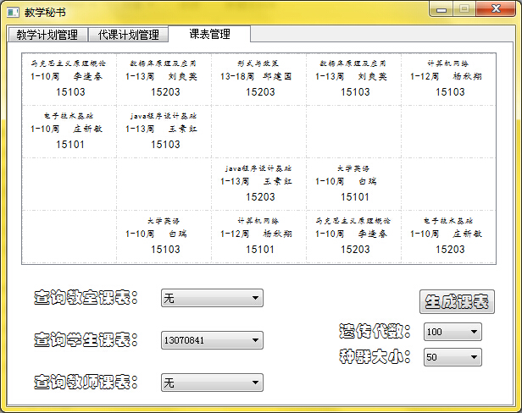
图5.1 学生课表
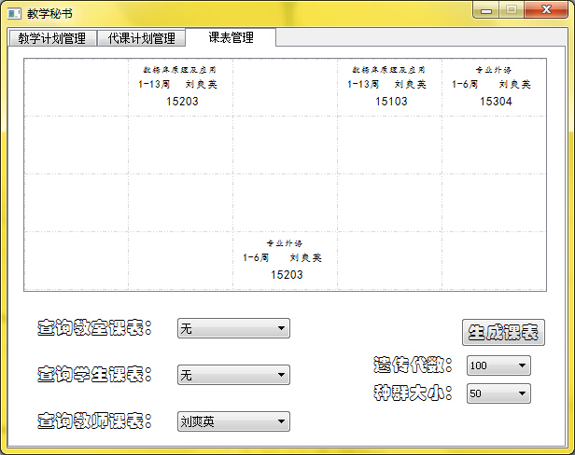
图5.2 教师课表
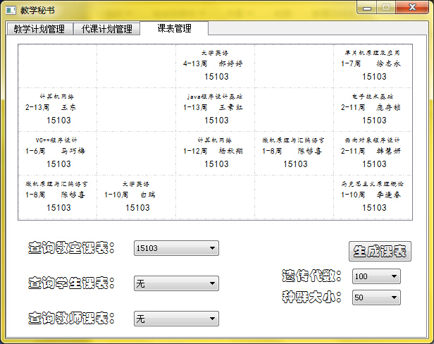
图5.3 教室课表
6 课程设计体会
在这次的课程设计中，让我学到了很多课堂上和书本上学不到的知识，让我真正体验到了软件开发的乐趣。虽然在这个过程中遇到了很多问题，但是我们学会了通过查找资料解决问题，这对我们能力的提高有很大的帮助。三周的课程设计，虽然短暂，但是收获却不小。在这期间，我发现了自己的很多不足，也意识到了理论与实践相结合的重要性，相比理论而言，实践经验还是比较缺乏的。
总的来说，这次的课程设计做得还是符合题目要求的，我知道，依然还存在有待完善的地方，不过，这正好给了我们一个努力提升自己的机会。今后，我会在多看书的同时加强实践的练习，时刻牢记理论要与实践相结合的真理，只有这样，才能够提升自己，增强自己的实战能力。此外，还要谢谢老师和同学给予的帮助，让我解决了在这期间遇到的一些问题。在以后的人生道路中，我一定再接再厉，努力提升自己的能力，相信我一定可以做的更好！
参 考 文 献

[1] 徐锋，陈喧. UML面向对象基础. 北京：中国水利水电出版社，2006
[2] 王珊、萨师煊. 数据库系统概论（第四版）.北京：高等教育出版社，2006
[3] (美)沙赫.软件工程面向对象和传统的方法. 北京：机械工业出版社，2007
[4] 杨树林 胡洁萍. JAVA语言最新实用案例教程. 北京：清华大学出版社，2006
[5] 张孝祥、徐明华，JSP基础与案例开发详解，北京：清华大学出版社，2009
[6] 孙晓龙、赵莉，JSP动态网站技术入门与提高，北京：人民邮电出版社，2001

